**EVALUACIÓN PARCIAL N° 3**

 **NOMBRE DE LA EVALUACIÓN:** IMPLEMENTACIÓN DEL MODELO EN ORACLE DATABASE

**INFORMACIÓN GENERAL:**

|  |  |  |  |
| --- | --- | --- | --- |
| **Sigla** | **Nombre Asignatura** | **Tiempo Asignado** | **% Ponderación** |
| **MDY1131** | **MODELAMIENTO DE BASES DE DATOS** | **3 módulos** | **35%** |

**AGENTE EVALUATIVO:**

 **Heteroevaluación (docente)**

**TABLA DE ESPECIFICACIONES**

|  |  |  |  |
| --- | --- | --- | --- |
| **COMPETENCIA** | **UNIDADES DE COMPETENCIA** | **RESULTADOS DE**  **APRENDIZAJE** | **INDICADORES DE LOGRO** |
| Construir Modelos de datos para soportar los requerimientos de la  organización de acuerdo con un diseño definido y escalable en el tiempo | Implementa el modelo relacional en la base de  datos generando las condiciones para el almacenamiento,  procesamiento,  manipulación y consulta de  datos de acuerdo con el modelo conceptual planteado. | Construir sentencias SQL para crear el modelo relacional en la base de datos y efectuar el poblamiento básico de las tablas construidas. | Construye sentencias de creación de usuarios y asignación básica de privilegios que permitan su posterior uso en la implementación del modelo propuesto. |
| Construye sentencias de creación de tablas y columnas, aplicando reglas de restricción del sistema de administración de Base de Datos y las buenas prácticas. |
| Construye sentencias de creación de constraints en las columnas y tablas, aplicando reglas de restricción del sistema de administración de Base de Datos y las buenas prácticas. |
| Construye sentencias de inserción de datos para poblar en forma básica las tablas creadas, aplicando reglas de restricciones del sistema de administración de Base de Datos. |
| Realiza las modificaciones necesarias para desnormalizar el modelo implementado según requerimientos de rendimiento y escalabilidad. |
|  | |  | **Total** |

**INSTRUCCIONES GENERALES**

|  |
| --- |
| La **Ejecución Práctica** tiene un 35***%*** *de ponderación* sobre la nota final de la asignatura.    El **tiempo** para desarrollar la **Ejecución Práctica** es de 3 módulos (135 minutos).    **La Entrega Ejecución Práctica consiste en:**     * Construir un script en lenguaje SQL, utilizando la herramienta Oracle SQL Developer, que permita implementar el modelo relacional propuesto y que solucione los requerimientos de información planteados en el caso de negocio presentado.     **Formato y método de entrega:**     * Todas las fases de desarrollo de la Ejecución Práctica deben quedar reunidas en un ÚNICO SCRIPT con comentarios que las identifiquen claramente, a saber (fase de creación del usuario, fase de creación de las tablas del modelo propuesto, fase de poblado de las tablas, fase de desnormalización del modelo) * Una vez creado el script en la aplicación, debe guardarlo usando el siguiente formato para asignar el nombre del archivo: PruebaparcialN3_SECCION_Forma_A_[NombreApellido].sql * Una vez guardado el archivo, proceda a enviarlo a través del buzón disponible en la plataforma AVA que se ha dispuesto para el envío.     Otras consideraciones importantes:   * Puede utilizar todos los apuntes o material de clase que estime necesarios. - El trabajo es individual. * La prueba debe ser entregada vía AVA en el buzón de entrega habilitado, siendo esta la única vía de entrega posible de la prueba. * No se aceptan entregas una vez que el buzón de entrega se ha cerrado. |

# Pauta de Evaluación

**Pauta tipo: RÚBRICA**

*En esta tabla se deben describir las categorías con sus respectivas descripciones que han sido seleccionadas para la pauta de evaluación:*

|  |  |  |  |
| --- | --- | --- | --- |
| **Categoría** | Clave | % logro | Descripción |
| Excelente | (a) | 100% | Dominio esperado para el indicador, se considera como el punto óptimo para cualificar como competente. |
| Bueno | (b) | 80% | Se observan pequeñas dificultades o errores para el completo dominio del indicador. |
| Suficiente | (c) | 60% | Suficiencia de logro en el dominio del indicador, se considera como el mínimo aceptable para cualificar como competente. |
| En proceso | (d) | 30% | Se observan varias dificultades o errores para el dominio del indicador. |
| Insuficiente | (e) | 0% | Se observan un escaso, nulo o incorrecto dominio del indicador. |

|  |  |  |  |  |  |
| --- | --- | --- | --- | --- | --- |
| **Indicador de logro** | **Categoría de Respuesta** | | | | |
| **Excelente 100% (7 ptos.)** | **Bueno**  **80% (5.6 ptos.)** | **Suficiente 60% (4.2 ptos.)** | **En proceso 30% (2.1 ptos.)** | **Insuficiente 0% (0 ptos.)** |
| Construye sentencias de creación de usuarios y asignación básica de privilegios requeridos para la implementación del modelo propuesto. | Elabora la totalidad de las sentencias de creación de usuarios y asignación de privilegios que se requieran para implementar el modelo propuesto. | Elabora entre un 80% y menos de la totalidad de las sentencias de creación de usuarios y asignación de privilegios que se requieran para implementar el modelo propuesto. | Elabora entre un 60% y menos del 80% de las sentencias de creación de usuarios y asignación de privilegios que se requieran para implementar el modelo propuesto. | Elabora entre un 30% y menos del 60% de las sentencias de creación de usuarios y asignación de privilegios que se requieran para implementar el modelo propuesto. | Elabora menos del 30% de las sentencias de creación de usuarios y asignación de privilegios que se requieran para implementar el modelo propuesto. |
| Construye sentencias de creación de tablas y columnas, aplicando reglas de restricción del sistema de administración de Base de Datos y las buenas prácticas. | Elabora la totalidad de las sentencias de creación de tablas, columnas, constraints NOT NULL, tipos de datos asociados y nombres representativos, constraints de claves primarias y foráneas, a partir del modelo relacional que se presenta. | Elabora entre un 80% y menos de la totalidad de las sentencias de creación de tablas, columnas, constraint NOT NULL, tipos de datos asociados y nombres representativos, constraints de claves primarias y foráneas, a partir del modelo relacional que se presenta. | Elabora entre un 60% y menos del 80% de las sentencias de creación de tablas, columnas, constraints NOT NULL, tipos de datos asociados y nombres representativos, constraints de claves primarias y foráneas, a partir del modelo relacional que se presenta. | Elabora entre un 30% y menos del 60% de las sentencias de creación de tablas, columnas, constraints NOT NULL, tipos de datos asociados y nombres representativos, constraints de claves primarias y foráneas, a partir del modelo relacional que se presenta. | Elabora menos del 30% de las sentencias de creación de tablas, columnas, constraints NOT NULL, tipos de datos asociados y nombres representativos, constraints de claves primarias y foráneas, a partir del modelo relacional que se presenta. |
| Construye sentencias de creación de constraints en las columnas y tablas, aplicando reglas de restricción del sistema de administración de Base de Datos y las buenas prácticas. | Incorpora en el script elaborado la totalidad de las constraints necesarias para representar las reglas de negocio y validaciones que la base de datos por implementar requiera para satisfacer los requerimientos de información planteados | Incorpora en el script elaborado entre un 80% y menos de la totalidad de las constraints necesarias para representar las reglas de negocio y validaciones que la base de datos por implementar requiera para satisfacer los requerimientos de información planteados. | Incorpora en el script elaborado entre un 60% y menos del 80% de las constraints necesarias para representar las reglas de negocio y validaciones que la base de datos por implementar requiera para satisfacer los requerimientos de información planteados. | Incorpora en el script elaborado entre un 30% y menos del 60% de las constraints necesarias para representar las reglas de negocio y validaciones que la base de datos por implementar requiera para satisfacer los requerimientos de información planteados. | Incorpora en el script elaborado menos del 30% de las constraints necesarias para representar las reglas de negocio y validaciones que la base de datos por implementar requiera para satisfacer los requerimientos de información planteados. |
| Construye sentencias de inserción de datos para poblar en forma básica las tablas creadas, aplicando reglas de restricciones del sistema de administración de Base de Datos. | Incorpora en el script la totalidad de las sentencias de inserción de datos que se solicitan para poblar la base de datos con el fin de satisfacer los requerimientos de información del problema planteado. | Incorpora en el script entre el 80% y menos de la totalidad de las sentencias de inserción de datos que se solicitan para poblar la base de datos con el fin de satisfacer los requerimientos de información del problema planteado. | Incorpora en el script entre el 60% y menos del 80% de las sentencias de inserción de datos que se solicitan para poblar la base de datos con el fin de satisfacer los requerimientos de información del problema planteado. | Incorpora en el script entre el 30% y menos del 60% de las sentencias de inserción de datos que se solicitan para poblar la base de datos con el fin de satisfacer los requerimientos de información del problema planteado. | Incorpora en el script menos del  30% de las sentencias de inserción de datos que se solicitan para poblar la base de datos con el fin de satisfacer los requerimientos de información del problema planteado. |
| Realiza las modificaciones necesarias para desnormalizar el modelo implementado según requerimientos de rendimiento y escalabilidad. | Elabora la totalidad de las sentencias necesarias para desnormalizar el modelo según los requerimientos planteados. | Elabora entre un 80% y menos de la totalidad de las sentencias necesarias para desnormalizar el modelo según los requerimientos planteados. | Elabora entre un 60% y menos del 80% de las sentencias necesarias para desnormalizar el modelo según los requerimientos planteados. | Elabora entre un 30% y menos del 60% de las sentencias necesarias para desnormalizar el modelo según los requerimientos planteados. | Elabora menos del 30% de las sentencias necesarias para desnormalizar el modelo según los requerimientos planteados. |

**CASO DE NEGOCIO**

La confitería ‘**La Vida es Dulce**’ lleva más de 40 años en el mercado ofreciendo productos de confitería y heladería, muchos elaborados de forma artesanal con materias primas de primera calidad, aunque también distribuyen dulces de grandes empresas dedicadas al rubro.

Debido al incremento de las actividades, la gerencia contrató a una empresa para diseñar una Base de Datos que permitiera almacenar la información necesaria para automatizar el proceso de venta. En la primera etapa, se consideraba crear y poblar las tablas que posteriormente permitieran automatizar los procesos que requiere la empresa.

La empresa de consultoría informática desarrolló el Modelo que se presenta como Anexo “A”. No obstante, la empresa renunció a su cometido y la actividad quedó inconclusa, entregando como producto final un script defectuoso que debe ser corregido para terminar la tarea. Dada su experiencia en el diseño de bases de datos, se le ha contratado para culminar la creación exitosa de la base de datos requerida.

CASO 1

## 1. CREACION DEL USUARIO PARA ALMACENAR LA BASE QUE SE CREARÁ

1. Crear un usuario en la base de datos cuyo nombre sea: inicialprimernombreapellidopaterno

Ej. Manuel Astorga

- nombre del usuario: **mastorga**

1. Asignar cuota ilimitada en el tablespace que corresponda, según modalidad de trabajo local o en la nube,
2. Asignar privilegios de sistema para crear una sesión, crear tablas y crear secuencias.

2. ELABORACION DEL SCRIPT DE CREACIÓN DE LAS TABLAS DEL MODELO:

1. Las tablas que Ud. debe construir en la Base de Datos son aquellas que están marcadas con un rectángulo en el Modelo que se proporciona en la página siguiente y también como **Anexo “A”**. Elabore en el script que se proporciona, llamado **Script_CreaBase_Dulceria.sql,** todas las sentencias faltantes para lograr tal propósito.

1. **Crear las restricciones de Clave Primaria (PK), Clave Foránea (FK) y Clave Única (UN)** tanto de las tablas que Ud. debe crear como todas aquellas que hagan falta en las tablas ya creadas de acuerdo con su análisis. Considere que todas las restricciones **DEBEN** tener un nombre representativo según las tablas en las que son PK, FK y UN respectivamente.

1. **ASIGNAR** tipos de datos y tamaños adecuados a las columnas de las tablas que Ud. debe crear de acuerdo con el modelo entregado como Anexo “A”.

1. **CORREGIR,** de acuerdo con su análisis:

* + Crear la tabla faltante que provoca que el modelo NO esté completamente NORMALIZADO. - Los tipos de datos que en el Modelo estén mal definidos considerando el dato que esas columnas almacenarán.

1. **Crear las restricciones necesarias para implementar las siguientes reglas de negocio y validaciones:**

* + **El stock actual de un producto no puede ser igual o inferior al stock mínimo de ese producto.**
  + **Al ingresar una boleta, ésta debe quedar registrada con la fecha de la base de datos.**
  + **Por acuerdo entre el sindicato y la gerencia de la empresa, a los empleados se les asignará una comisión entre 12% y 25%.**

1. **Implementar la característica de columna AUTO_INCREMENTABLE de acuerdo con lo siguiente:**

* + **La ID de las fábricas es un número que inicia en 5 y se incrementa de 5 en 5 - La ID de las comunas es un número que inicia en 100 y se incrementa de 2 en 2**

1. **Crear una secuencia para utilizarla en las inserciones del caso que se indica:**

* + **La ID de las boletas es un número que inicia en 1010 y se incrementa de 10 en 10**

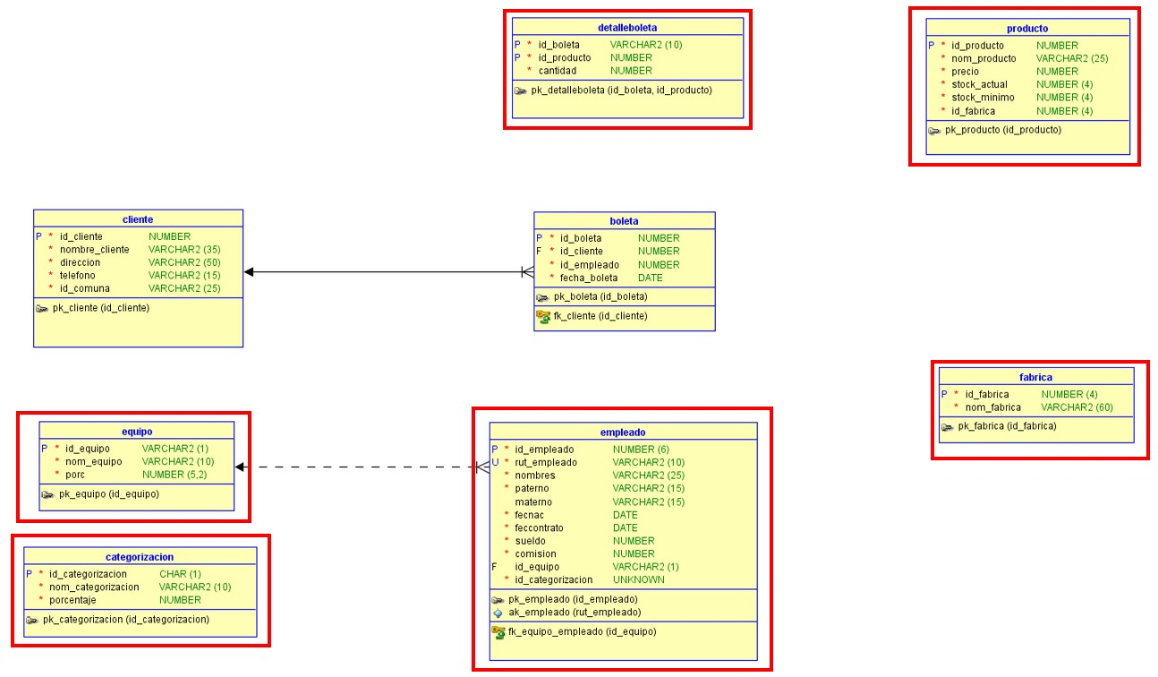

## 3. POBLADO DE LAS TABLAS CON LOS DATOS QUE SE MUESTRAN EN LAS IMÁGENES

**Boleta Categorizacion Equipo**

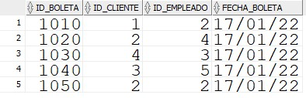

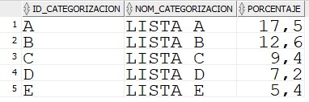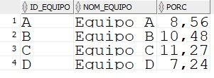

**Cliente Fábrica**

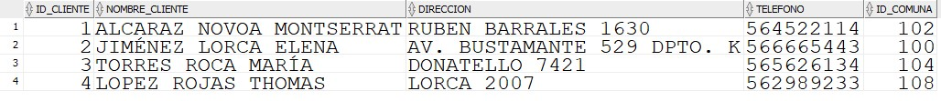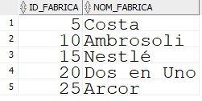

**Empleado**

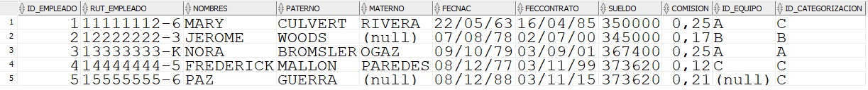

**Producto** **Comuna** **Detalle_boleta**

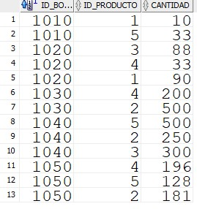

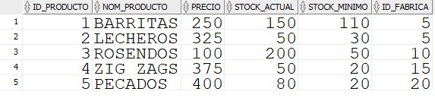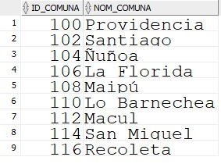

## 4. RENDIMIENTO Y ESCALABILIDAD DEL MODELO

Han pasado 3 meses desde que Ud. creó la base de datos, que ya superó con éxito la fase de pruebas. Las aplicaciones que la alimentan y consumen funcionan con plena normalidad. Sin embargo, la Gerencia ha solicitado satisfacer una serie de nuevos requerimientos, entre ellos la necesidad de contar con **un informe mensual del número y monto total de las ventas que ha efectuado cada empleado.** La consulta y el informe que genera ya fue desarrollada por uno de los programadores de la empresa, pero al efectuar las pruebas, la consulta se demora 3 horas en visualizar la información requerida.

Por esta razón, se requiere que Ud. desnormalice el modelo original para poder mejorar los tiempos de respuesta de esta consulta y del informe que genera.

Si la solución que Ud. propone es la creación de una nueva tabla, ésta debe considerar las Constraints de PK, FK y NOT NULL.

